Проект
КОНСТИТУЦИЯ

Национальной Парусной Лиги
Российской Федерации

- Национальная Парусная Лига (НПЛ) - это ежегодная серия соревнований по парусному спорту, объединенных единым форматом и проводимых Всероссийской федерацией парусного спорта. Основной задачей Лиги является развитие парусного спорта на территории Российской Федерации через развитие яхт-клубов и использование передовых форматов проведения соревнований и технологий их медиаосвещения.

- Основные принципы проведения НПЛ на 2016 год.
- Участником НПЛ может являться яхт-клуб, парусная школа либо организованная парусная команда.
- В 2016 году в серии соревнований НПЛ принимают участие не более 21 команды.
- Заявки на участие в соревнованиях 2016 года должны поступить не позднее 1 декабря 2015 года. Максимальное количество команд – 21.
- В случае если количество заявившихся команд будет больше, то преимущество имеют команды, которые уже принимали участие НПЛ. Окончательное решение принимает ВФПС.
- По результатам проводимых этапов формируется промежуточный рейтинг, рассчитываемый как сумма занятых мест на этапах.
- Команды, занимающие 1 и 2 места в рейтинге на момент проведения European Sailing Champions League получают право участия в ней. В случае отказа вышеуказанных команд от участия в European Sailing Champions League, это право переходит к следующим по рейтингу командам.
- Участник НПЛ может выставить к участию не более 2-х команд на сезон. При этом должны выполняться следующие условия:
- Все члены команд на момент проведения соревнований должны являться действующими членами ВФПС;
- Состав каждой команды одного клуба не должен превышать 15 человек;
- Переходы членов команды в течение сезона запрещены.
- Может быть принято решение о проведении Открытой Лиги, с возможным участием команд из стран бывшего СССР. При этом они не имеют права к участию в Лиге Чемпионов.
Состав команды. Обсуждаются следующие варианты.
Вариант 1: Состав команды может включать профессиональных яхтсменов (согласно определению ISAF), за исключением рулевого.
Вариант 2: Ограничения на участие в составе команды профессиональных яхтсменов (согласно определению ISAF), включая рулевого, отсутствуют.
- Формат проведения соревнований:
- Гонки флота с пересадкой экипажей
- Соревнования проходят по круговой системе
- Максимальное количество гонок равняется количеству команд
- Минимально количество гонок – 60% от общего числа команд
- В ходе гонок осуществляется прямое судейство на воде (ампайринг)
- Этапы проводится в период с апреля по октябрь
- Типовое расписание этапа соревнования:
    - четверг: тренировочная гонка, проверка флота,
    - пятница: гоночный день
    - суббота: гоночный день, гонки журналистов и спонсоров, мастер-классы «звезд» парусного спорта, благотворительная программа, детская программа
    - воскресенье: гоночный день

- Схема дистанции.
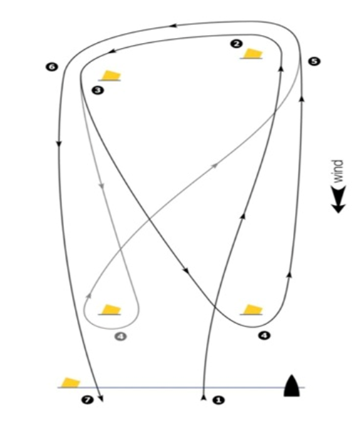
- Принцип определения победителя в серии соревнований НПЛ.
- Победитель каждого этапа определяется по серии гонок
- 1 место в гонке = 1 очко, 2 место = 2 очка, …. 6место = 6 очков, OCS/DSQ – очки за последнее место в группе, плюс 1 очко
- Общий результат по сумме этапов определяется как сумма очков, полученных…
- Во время проведения Грандфинала очки удваиваются.
- Взаимодействие организаций, обеспечивающих проведение этапа.
  - При проведении этапа НПЛ взаимодействие происходит между:
- ВФПС;
- Принимающим яхт-клубом.
  - Принимающий яхт-клуб обеспечивает за свой счет (путем предоставления материальных ресурсов либо денежных средств):
- Моно-флот для проведения гонок;
- Суда обеспечения гоночного процесса (ГСС, рибы для ампайров, установки дистанции и пересадки экипажей, пресс-боты);
- Предоставление помещений для размещения гоночного комитета, регистрации участников, сопутствующих помещений (раздевалки, туалеты)
- Помещение (площадка) проведения гала-ужина, организация гала-ужина, включая развлекательную программу, музыкальное и звуковое сопровождение;
- Фуршет на церемонии закрытия и награждения.
Принимающий яхт-клуб получает официальный статус Принимающий яхт-клуб этапа.
  - ВФПС обеспечивает за счет собственных и привлеченных спонсорских средств:
- Проведение соревнования, включая:
    - Разработку Положения о соревновании
    - Разработку Гоночной инструкции
    - Формирование Гоночного комитета
    - Проведение гонок
    - Обеспечение победителей наградной атрибутикой
- Публикации пресс-релизов с информацией о соревновании и командах-участницах;
- Освещение на информационных ресурсах Федерации (веб-сайт, страницы в социальных сетях);
- Ведение прямой трансляции во время проведения соревнования с устным и визуальным представлением команд и спонсоров);
- Подготовку видеотрансляции для передачи федеральным спортивным телеканалам;
- Производство фото- и видео-контента для передачи участникам для использования на их собственных информационных ресурсах; Подумать – вводить ли ограничения на использование фото и видео контента, требовать ли согласования макета?...
- Подготовка и производство изданий (брошюр, буклетов, фотоальбомов и иных информационных материалов) по результатам проведения соревнования, представляющих команды и спонсоров.
- Стартовые взносы команд-участниц этапа расходуются на:
- Оплату труда, транспортных расходов, питания и проживания судейской бригады;
- Организацию питания участников и организаторов во время проведения соревнования;
- Обеспечение участников медицинской помощью (дежурная «Скорая помощь»).
- Все права на фото и видео-материалы и видеотрансляцию принадлежат ВФПС.

- Кодекс поведения участников
  - Участники соревнования обязаны:
- соблюдать меры безопасности (в том числе экологические) и правила поведения на воде и на территории яхт-клуба, на территории которого проводится этап соревнования;
- подчиняться разумным требованиям лиц, выполняющих официальные функции, включая присутствие на официальных церемониях, общение со спонсорами соревнования;
- вести себя таким образом, чтобы не нарушать общепринятые правила поведения и законодательство Российской Федерации.
  - Каждая команда обязана назначить своего представителя для взаимодействия с и организаторами и предоставить его контактные данные для решения организационных вопросов, а также предоставить в согласованном формате логотип и информацию о команде и ее членах.
  - Каждая команда обязана назначить своего представителя для взаимодействия с представителями СМИ (интервью, фотографии членов команды и т.д.).
  - На всех официальных мероприятиях соревнования с момента регистрации и до отъезда все участники и тренеры обязаны быть в экипировке этапа Национальной парусной Лиги, предоставленной организаторами.
  - На церемонии награждения команды должны присутствовать либо в официальной форме своей команды, либо в экипировке, предоставленной организаторами.
  - Всем участникам, тренерам, судьям, представителям и группам поддержки команд разрешается находиться на территории проведения соревнований, во время проведения гонок, также на официальных мероприятиях соревнования только в соответствии утвержденным дресс-кодом.
  - Во время гонок все участники обязаны носить стартовые майки, предоставленные организаторами (один цвет на команду).
  - Каждая команда обязана иметь от одной до трех комплектов гоночной формы, а также форму для участия в церемониях открытия/закрытия регаты.
  - Альбом с оригинал-макетами гоночной формы и береговой линии разрабатывается ВФПС. Цвет формы согласовывается с командой, с четким указанием всех мест для размещения логотипов.

